**附件1：**

**武汉中南花园酒店位置及乘车路线**

（一）酒店位置

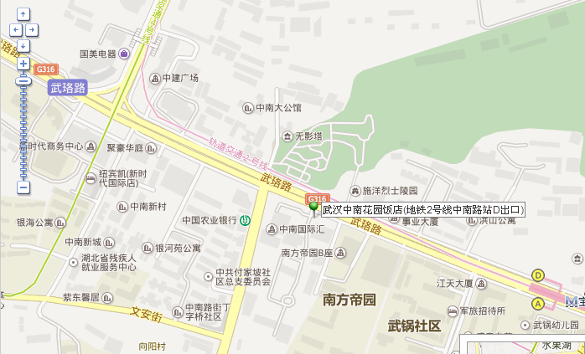

**B**

**A**

1. 乘车路线如下：

**1．武汉天河机场：**乘坐机场大巴，在武昌傅家坡长途汽车客运站下车。傅家坡长途汽车客运站至武汉中南花园饭店，步行约10分钟，至纽宾凯新时代国际酒店，步行约5分钟；乘坐出租车，车费起步价。从武汉天河机场直接乘坐出租车至武汉中南花园饭店和纽宾凯新时代国际酒店，车费约100元（含路桥费）。**2．汉口火车站：**乘坐536或519路公交汽车，在丁字桥站下车。武汉中南花园饭店位于丁字桥站旁。乘坐出租车，车费约40元。地铁2号线，宝通寺A出口至中南花园酒店；中南路D2出口至纽宾凯新时代国际酒店

**3．武昌火车站：**乘坐564、538、59、66或518路公交汽车，在丁字桥站下车。武汉中南花园饭店和纽宾凯新时代国际酒店位于丁字桥站旁。乘坐出租车，车费约10元。**4．武汉火车站（高铁）：**乘坐540公交汽车在丁字桥路站下。乘坐出租车，车费约40元左右。

**5．**地铁4号线，中南路 D2出口至中南花园酒店和纽宾凯新时代国际酒店。